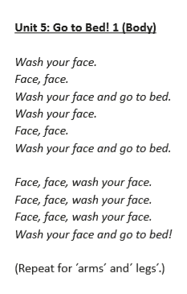
Text písně :

Nová slovíčka na kartách (poslední strana) – vybarvit a přinést do školy po karanténě

Zadání k medvídkovi : 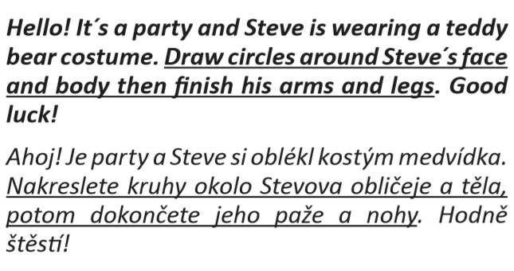
Při kreslení stále opakovat slova face, body, arm, leg (podle toho kterou část dítě právě maluje).

